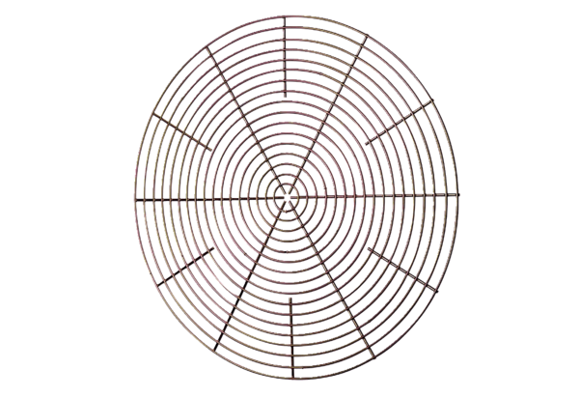Ochranná mřížka, kovová SG 30Obsah dodávky: 1 kusSortiment: C
Typové číslo: 0150.0116Výrobce: MAICO

